УТВЕРЖДАЮ  И.О. начальника отдела образования администрации Некоузского МР Ярославской области  И.А. Ягунова |  |  | УТВЕРЖДАЮ  И.О. начальника ОГИБДД МО МВД России "Некоузский"  Н.А. Рыбин

ПАСПОРТ
дорожной безопасности образовательного учреждения
(т и п о в о й)
Муниципального общеобразовательного учреждения Волжской средней общеобразовательной школы Некоузского муниципального района Ярославской области
п. Волга
(наименование образовательного учреждения)

2018
Общие сведения

Муниципальное общеобразовательное учреждение Волжская средняя общеобразовательная школа
(наименование ОУ)

Тип ОУ : общеобразовательное учреждение
Юридический адрес ОУ: 152750, Россия, Ярославская область, Некоузский район, п. Волга, ул. Линейная, д.3.
Фактический адрес ОУ: 152750, Россия, Ярославская область, Некоузский район, п. Волга, ул. Линейная, д.3.

Руководители ОУ:
Директор (заведующий) Иванова Ирина Анатольевна (8 48547) 26-4-93
(фамилия, имя, отчество) (телефон)
Заместитель директора
по учебной работе Соколова Людмила Аркадьевна (8 48547) 26-4-93
(фамилия, имя, отчество) (телефон)
Заместитель директора
по воспитательной работе
Воронова Марина Александровна (848547) 26-4-93
(фамилия, имя, отчество) (телефон)

Ответственные сотрудники
муниципального органа
управления образованием заместитель начальника
отдела Ягунова Ирина Алексеевна

(должность) (фамилия, имя, отчество)
(8 48547)2-13-44
(телефон)
Ответственные от
отдела ГИБДД МР ИО начальника ОГИБДД
МО МВД России «Некоузский» Рыбин Николай
Александрович
(должность) (фамилия, имя, отчество)

(8 48547) 2-11-70
(телефон)

Ответственные педагоги
за мероприятия по профилактике
детского травматизма зам. директора по Катая Алексей
обеспечению безопасности Николаевич
(должность) (фамилия, имя, отчество)
(848547) 26-4-93
(телефон)

Количество обучающихся (воспитанников) 263 детей
Наличие уголка по БДД имеется, в рекреациях 1-го этажа, в каб. ОБЖ
(если имеется, указать место расположения)
Наличие класса по БДД не имеется
(если имеется, указать место расположения)
Наличие автогородка (площадки) по БДД не имеется

Наличие автобуса в ОУ (школьного) или любого другого, предназначенного для перевозки обучающихся (воспитанников)
имеется школьный автобус
(при наличии автобуса)
Владелец автобуса администрация Некоузского муниципального района
(ОУ, муниципальное образование и др.)

Время занятий в ОУ:
1 (одна) смена: 8:30 – 14:55
внеклассные занятия: 15:00 – 17:00
занятия в спортзале: 15:00 – 21:00

Телефоны оперативных служб:
_________________________
_________________________
_________________________

Содержание
- План-схемы образовательного учреждения:
- район расположения ОУ, пути движения транспортных средств и обучающихся (воспитанников);
- организация дорожного движения в непосредственной близости от ОУ с размещением соответствующих технических средств, маршруты движения обучающихся (воспитанников) и расположение парковочных мест;
- пути движения транспортных средств к местам разгрузки/погрузки и рекомендуемых безопасных путей передвижения обучающихся (воспитанников) по территории образовательного учреждения.

- Информация об обеспечении безопасности перевозок обучающихся (воспитанников) специальным транспортным средством (автобусом):
  - общие сведения;
  - маршрут движения автобуса до ОУ;
  - безопасное расположение остановки автобуса ОУ.

I.План-схемы ОУ.
1) План-схема района расположения ОУ.
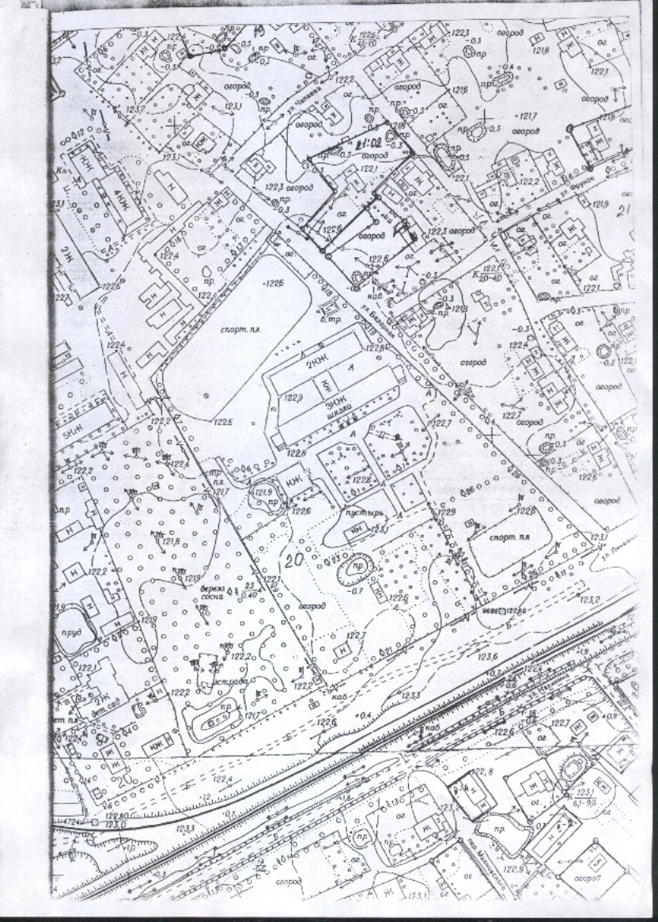
1)План-схема пути движения транспортных средств и обучающихся с контрольными точками.

- Маршрут школьного автобуса с контрольными точками (места остановок и разворота)
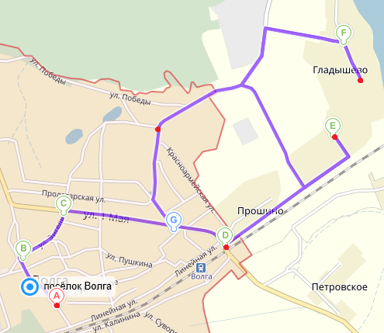

2)организация дорожного движения в непосредственной близости от ОУ с размещением соответствующих технических средств, маршруты движения обучающихся (воспитанников) и расположение парковочных мест.

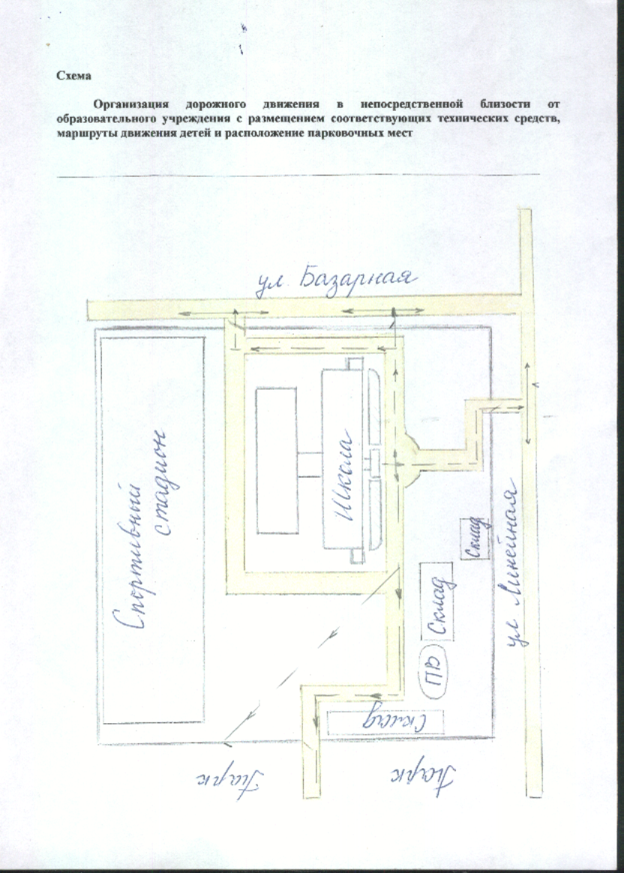

3)пути движения транспортных средств к местам разгрузки/погрузки и рекомендуемых безопасных путей передвижения обучающихся (воспитанников) по территории образовательного учреждения.

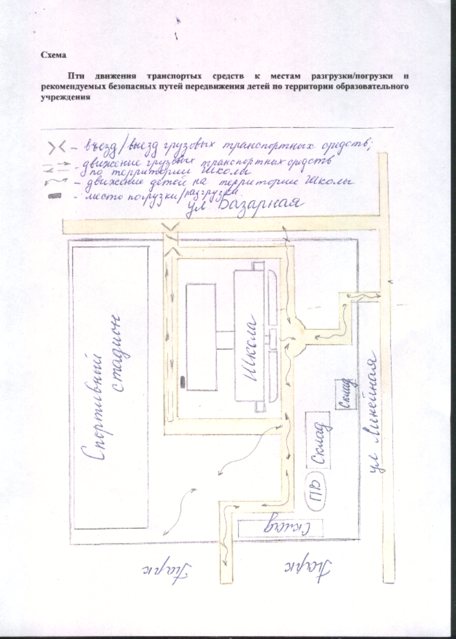

II.Информация об обеспечении безопасности перевозок обучающихся (воспитанников) специальным транспортным средством (автобусом):
-общие сведения;
-маршрут движения автобуса до ОУ;
-безопасное расположение остановки автобуса ОУ.

Общие сведения

Марка ПАЗ 32053 - 70
Модель ТС
Государственный регистрационный знак Е 404 ВМ 76
Соответствие конструкции требованиям, предъявляемым к школьным автобусам соответствует

1. Сведения о водителе автобуса

Фамилия, имя, отчество | Принят на работу | Стаж в кате-гории D | Дата пред- стоящего мед. осмотра | Период проведения стажировки | Повыше-ние ква- лификации | Допущен- ные нару- шения ПДД
Лапшин Владимир Михайлович |  |  |  |  |  | Нет

2. Организационно-техническое обеспечение

1) Лицо, ответственное, за обеспечение безопасности дорожного движения: механик Носков Алексей Владимирович, назначено приказом № 82 от 17.09.2012г. по МОУ Волжская СОШ, прошло аттестацию в 2012г.

2) Организация проведения предрейсового медицинского осмотра водителя:
осуществляет мед. работник МУЗ Некоузская ЦРБ
(Ф.И.О. специалиста)
на основании договора № 04/08-П
действительного до (договор продлевается автоматически).

3) Организация проведения предрейсового технического осмотра транспортного средства:
осуществляет механик, ответственный за ОБД, Носков Алексей Владимирович

на основании должностной инструкции

Специалист, ответственный за ОБДД Катая Алексей Николаевич – удостоверение № 018607, протокол аттестационной комиссии № 1020 от 26.10.2017 года.

4) Дата очередного технического осмотра 20.06.2019

- Место стоянки автобуса в нерабочее время территория МОУ Волжской СОШ
меры, исключающие несанкционированное использование: наличие сторожей, видеонаблюдение, освещение.
3. Сведения о владельце

Юридический адрес владельца : с. Новый Некоуз, ул. Кооперативная, д.12
Фактический адрес владельца: с. Новый Некоуз, ул. Кооперативная, д.12
Телефон ответственного лица: (8 48547) 2-16-65

Маршрут движения автобуса ОУ
Школа – в/ч 01656 – д. Гладышево – ул. Оржноникидзе

